**Приложение Е**  
Проектная документация

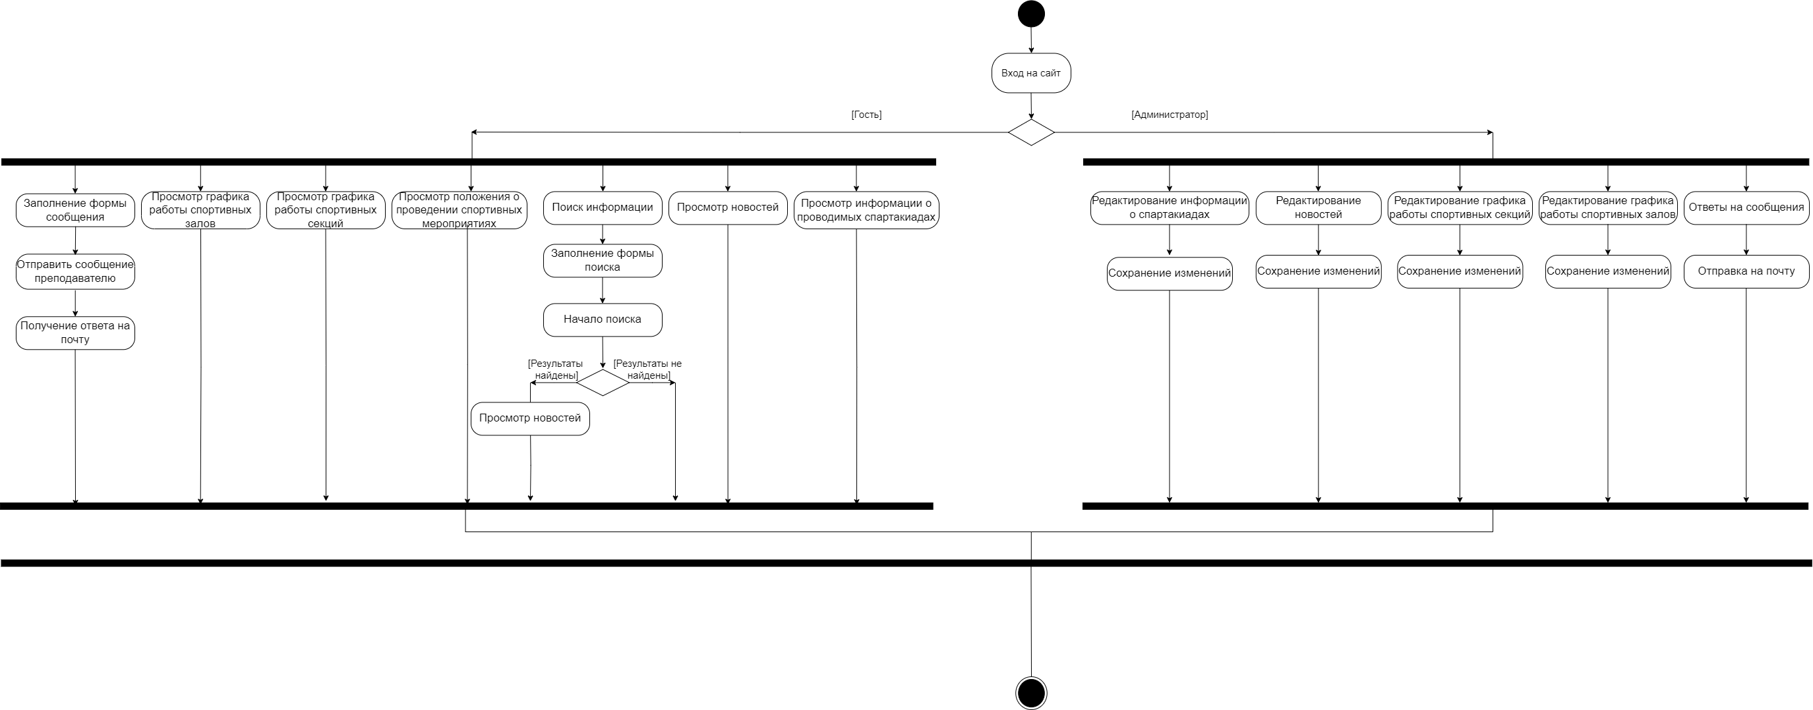

Рисунок Е.1 – Диаграмма деятельности



Рисунок Е.2 – Диаграмма деятельности